ПОРТФОЛИО ВЫПУСКНИКА ФАКУЛЬТЕТА ТОВ

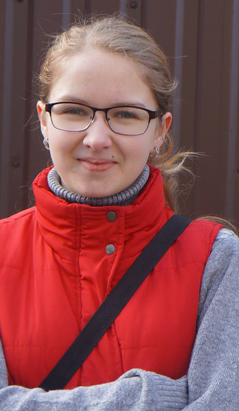
І. Общие сведения

Фамилия, имя, отчество | Миколайчук Виктория Сергеевна
Дата рождения / гражданство | 16.06.1998 / РБ
Факультет | Технология органических веществ
Специальность | Физико-химические методы сертификации  продовольственных товаров
Семейное положение | Не замужем
Место жительства (указать область, район, населенный пункт) | Брестская обл., Кобринский р-н, а. г. Дивин
E-mail | mikolaychuk.vika98@mail.ru
Социальные сети (ID)*
Моб.телефон/Skype* | + 375 29 224 04 49
ІІ. Результаты обучения
Основные дисциплины по специальности, изучаемые в БГТУ  Дисциплины курсового проектирования | 1 Подтверждение соответствия пищевых продуктов  2 Техническое нормирование и стандартизация;  3 Квалиметрия систем, процессов и продукции;  4 Системы управления качеством;  5 Метрология;  6 Резонансные методы измерения;  7 Радиохимия;  8 Статистические методы управления качеством продукции;  9 Хроматография и электрофорез в контроле качества пищевых продуктов;  10 Требования безопасности при сертификации пищевых продуктов;  11 Пищевая химия;  12 Химико-аналитический контроль пищевых продуктов;  13 Сенсорный контроль качества пищевых продуктов;  14 Оптические методы и приборы контроля качества пищевых продуктов;  15 Электрофизические методы и приборы контроля качества пищевых  продуктов;  16 Учебно-исследовательская работа студентов;  17 Идентификация и выявление фальсификации пищевых продуктов;  18 Микробиологические методы контроля качества пищевых продуктов;  19 Технология пищевых производств;  20 Организация и технология испытаний  21 Научно-техническая экспертиза и нормоконтроль.  1. Организация и технология испытаний (Разработка методики расчёта неопределённости измерений дезоксиниваленола в зерне методом хроматографии с использованием градуировочного коэффициента по ГОСТ Р 51116);  2 Пищевая химия (Разработка дневного меню для женщин среднего возраста легкого физического труда с сахарным диабетом);  3 Техническое нормирование и стандартизация (Разработка проекта технических условий на пельмени телячьи);  4 Химико-аналитический контроль продовольственных товаров (Разработка проекта документа на методику выполнения измерения (МВИ) «Определение бромной антиоксидантной активности соков кулонометрическим методом»);  5 Экономика и управление на предприятиях сертификации и стандартизации (Разработка основных разделов бизнес-плана предприятия ОАО «БЕЛАЗ» –управляющая компания холдинга «БЕЛАЗ-ХОЛДИНГ»).
Средний балл по дисциплинам специальности | 8,06
Места прохождения практики | 1-ая технологическая – ОАО «Пивоваренная компания Аливария», физико-химическая заводская лаборатория. Была изучена технология производства пива, его основные физико-химические показатели и методы их конроля.  2-ая технологическая – РУП «Белмедпрепараты»
Владение иностранными языками (подчеркнуть необходимое, указать язык); наличие международных сертификатов, подтверждающих знание языка: ТОЕFL, FСЕ/САЕ/СРЕ, ВЕС и т.д. | - начальный;  - элементарный (английский);  - средний;  - продвинутый;  - свободное владение.
Дополнительное образование (курсы, семинары, стажировки, владение специализированными компьютерными программами и др.) | Владение Microsoft Office.  В 2015 г. закончила УПК Трудового Обучения и Профессиональной Ориентации Учащихся, присвоена квалификация портного 3-го разряда.
Научно-исследовательская деятельность (участие в НИР, конференциях, семинарах, научные публикации и др.) | Участвовала в научно исследовательской работе по получению эфирных масел и экстрактов из хвойных растений и их использованию в бальзамах и шампунях. Принимала участие в университетских конференциях по высшей математике, философии, радиационной безопасности.
Общественная активность | Участие в внутриуниверситетских олимпиадах по инженерной графике (1-ое место), физике (1-ое место), а также межуниверситетской олимпиаде по физике.

ІІІ. Самопрезентация
Жизненные планы, хобби и сфера деятельности, в которой планирую реализоваться | Имеется большое желание и готовность работать в сфере производства пищевых продуктов и получать опыт. Хочу развиваться и совершенствоваться, достигать успехов в карьере. Хотелось бы получить больше опыта работы в физико-химической лаборатории.  Хобби: шитье, фильмы.
Желаемое место работы (область/город/предприятие и др.) | г. Брест (ОАО «СантаБремор»); г. Слуцк (Сахарный завод).

